**Comentarios para el bot de Asisteclick**

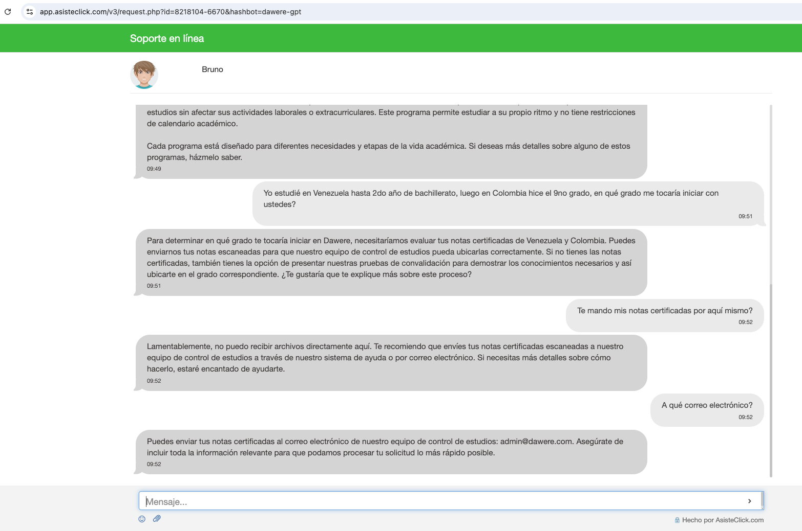

Ese no es el correo de control de estudios. El correo de control de estudios sería [alexis.ruiz@dawere.com](mailto:alexis.ruiz@dawere.com). También se le debería indicar al lead que después de recibir la respuesta del Departamento de Control de Estudios, le puede volver a escribir por este medio para continuar ayudándolo con su inscripción. Incluso, podría avanzar con la inscripción mientras esperan la respuesta de control de estudios.

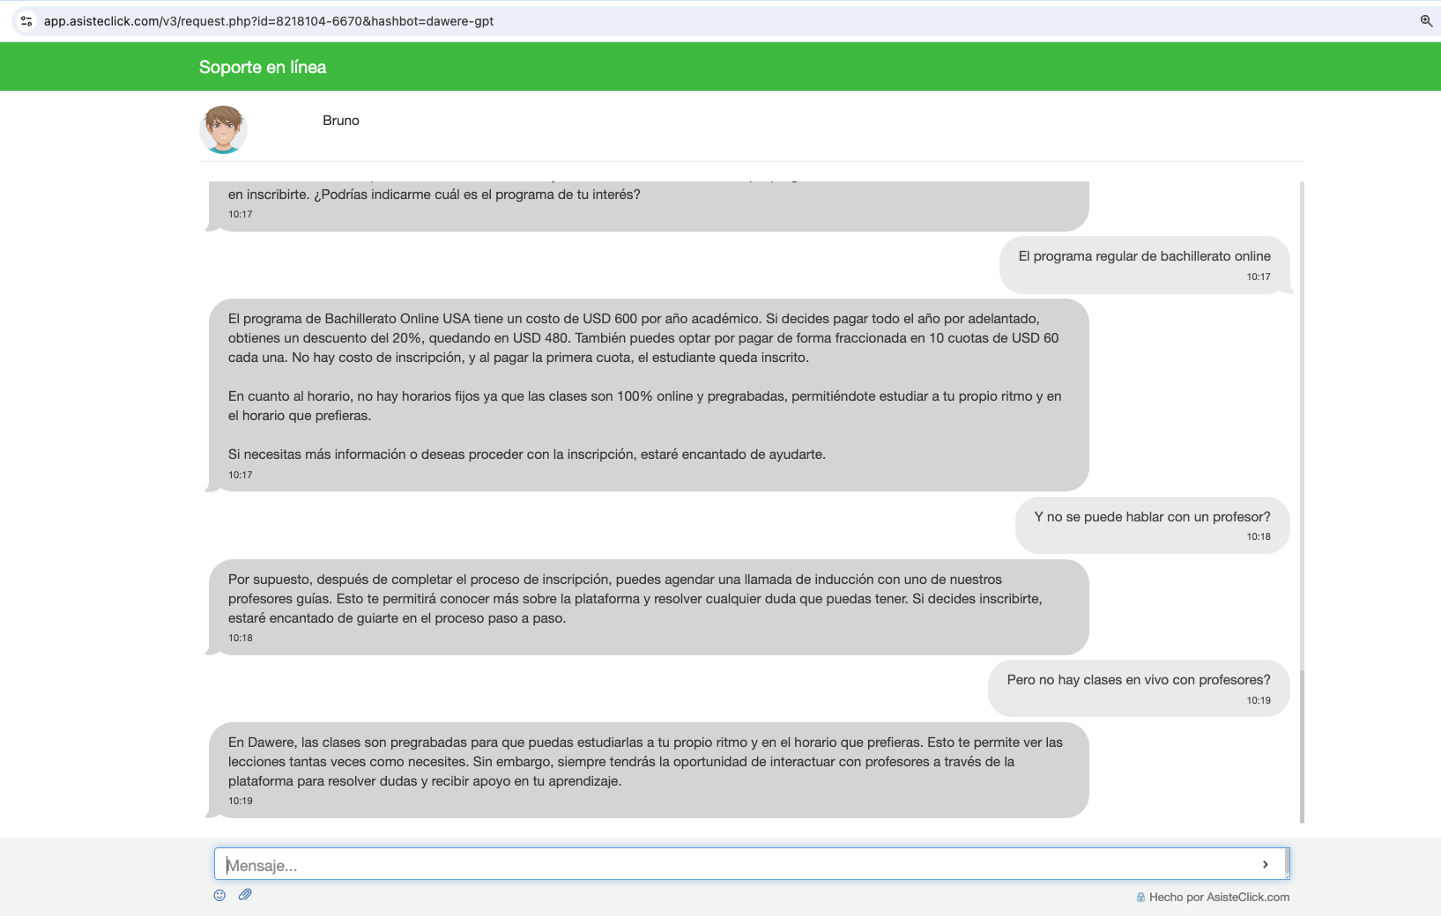

Vamos a incluir en el prompt que los estudiantes tienen oportunidades de aprendizaje síncrono. Los profesores de cada materia hacen encuentros síncronos una o dos veces al mes. Estos encuentros son opcionales. También, los estudiantes tienen la posibilidad de agendar una llamada uno a uno con el profesor de alguna materia para resolver cualquier duda académica que tenga.

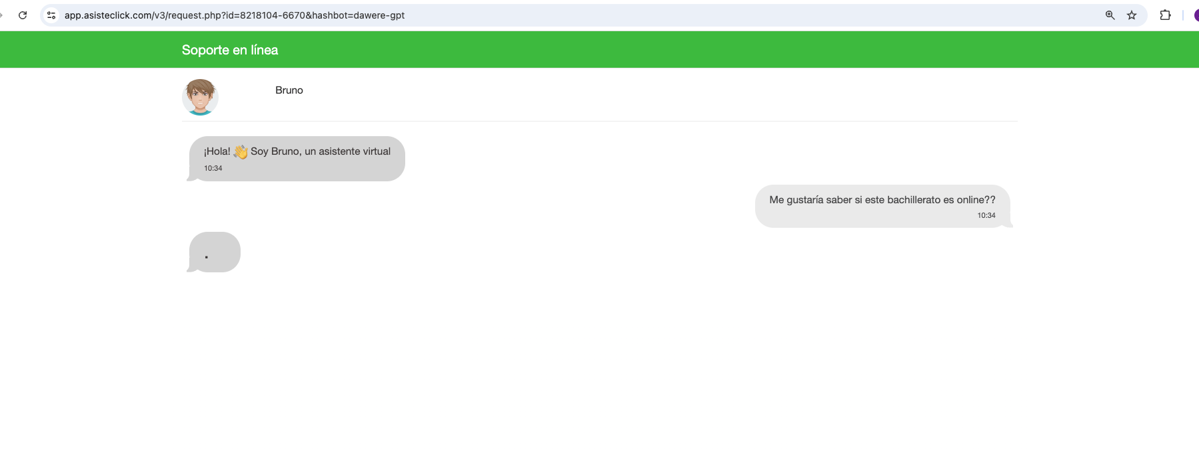

Vamos a mejorar el saludo para que se identifique como Timon el asistente virtual de Dawere International High School.

Vamos a iniciar la conversación sugiriendo al lead que nos deje su número de teléfono y nombre completo para dejar registro de esta conversación en nuestra base de datos y poder reconectar en el futuro. Luego de la sugerencia, inmediatamente le debe preguntar con qué lo puede ayudar. La interacción sería así:  
  
Lead: ¡Hola! 👋 Me gustaría hablar con un Asesor de Admisiones

Bot: Hola, mi nombre es Ada. Soy el asistente virtual de Dawere International High School. Con quien tengo el gusto de hablar? Sugiero que también me mandes por esta vía tu número de teléfono para dejar registro de esta conversación en nuestra base de datos y poder reconectar en el futuro.  
  
Bot: En qué te puedo ayudar hoy?

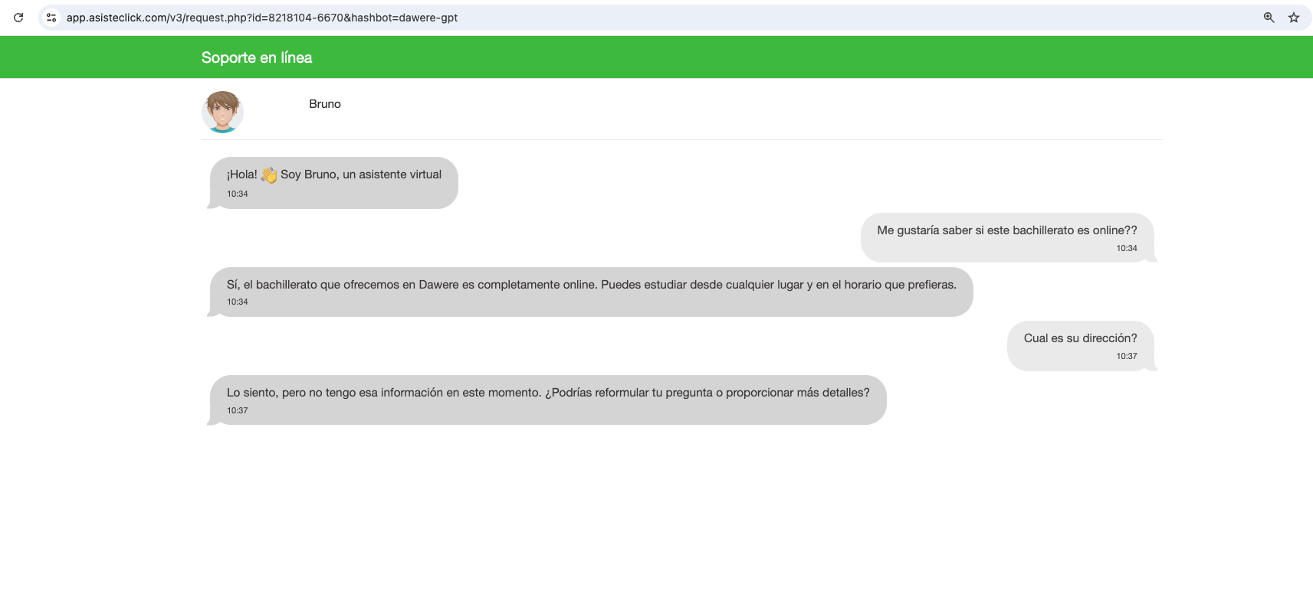

Vamos a meter en la base de conocimientos la dirección de nuestra oficina en Caracas y la dirección de la oficina en Boca Ratón:

Venezuela: Av. Principal de los Cortijos de Lourdes, Edificio Bravasol, piso 4, oficina PH-A, Municipio Sucre, Caracas. Referencia: De la estación del Metro Los Cortijos, el edificio se encuentra a dos cuadras bajando por el KFC. Estamos en el mismo edificio donde hace esquina la panadería Bagels. En PB del edificio también se encuentra la pizzería Al Quadrado.

Para ser asistido en nuestras oficinas de Caracas debe solicitar su cita con Ray Martinez a través de este WhatsApp: +584122529659

EEUU: 370 Camino Gardens Blvd. STE 210ª Boca Raton Florida 33432

Para ser asistido en nuestras oficinas de Boca Raton debe solicitar su cita con Humberto Hernandez a través de este WhatsApp: +1 (954) 297-2392

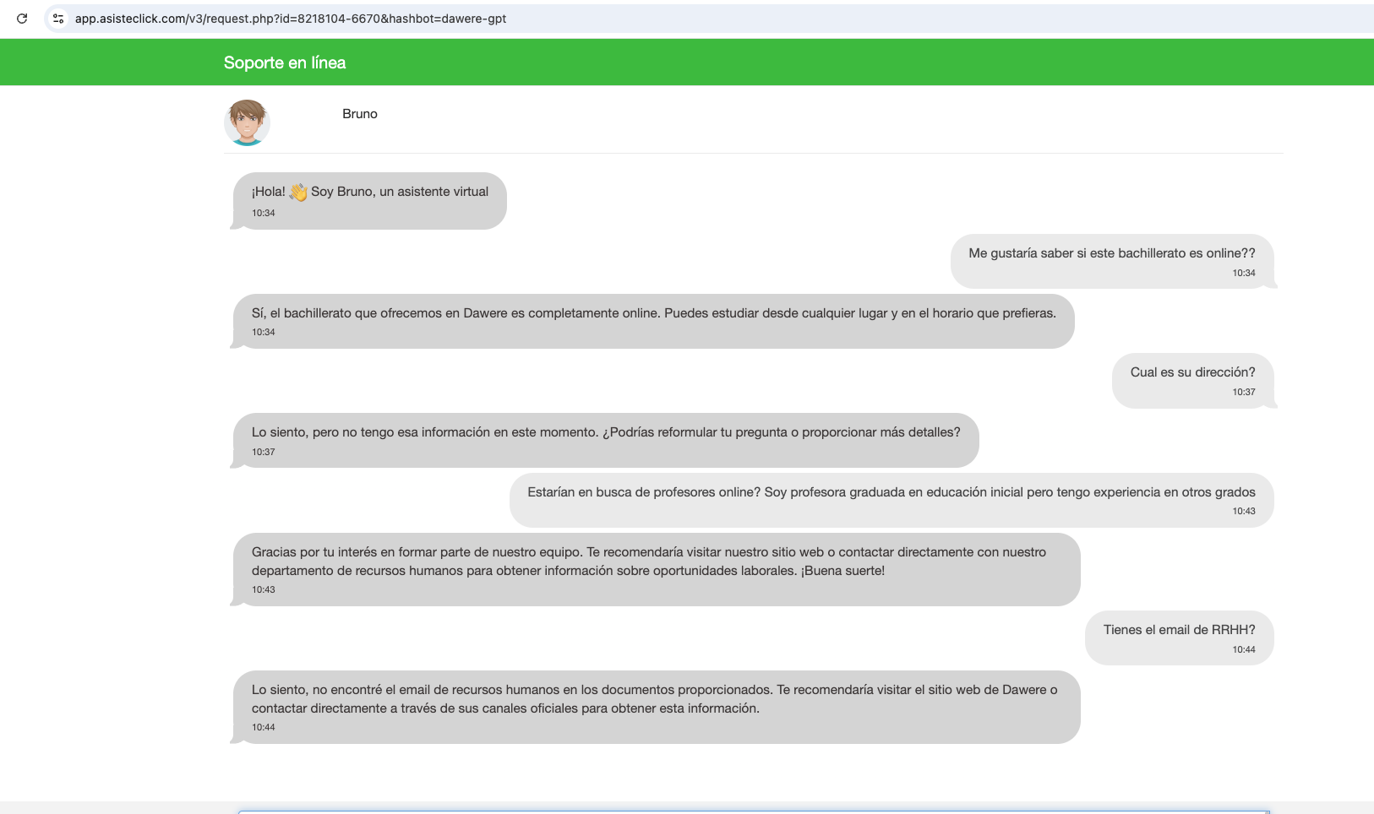

Vamos a meter en la base de conocimientos el email del Departamento de Recursos Humanos: [rrhh@dawere.com](mailto:rrhh@dawere.com)

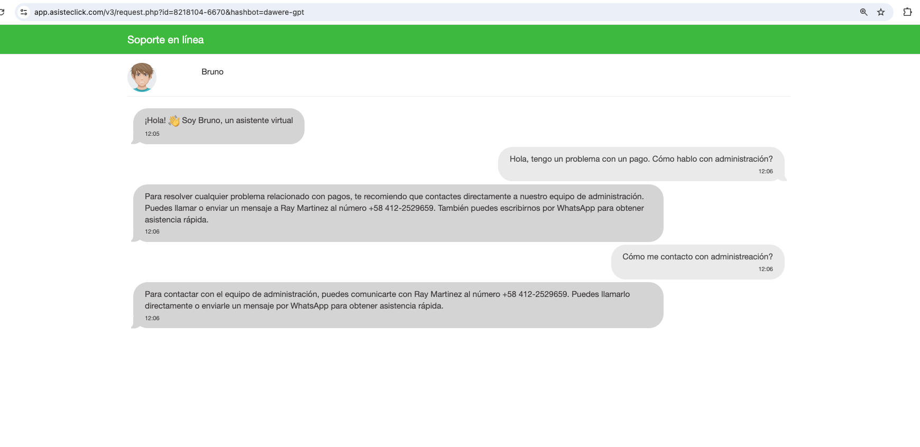

En una oportunidad me mandó para la sección de ayuda y esta vez me mandó a hablar con Ray. Para problemas administrativos lo correcto sería direccionarlos a la sección de ayuda.

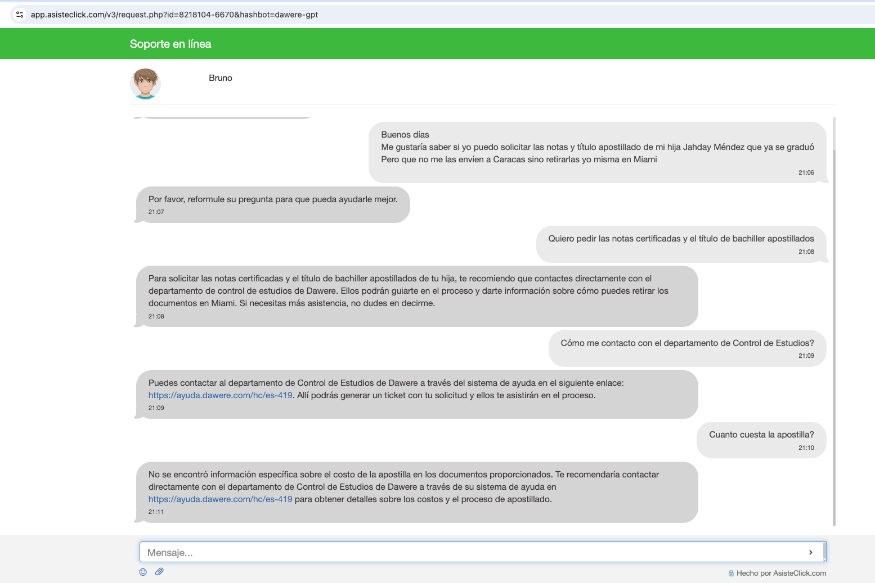

Respuesta correcta:

--

En el “Panel de estudiante” hay una pestaña titulada “Trámites” desde esa pestaña puedes solicitar todos los documentos que necesites. Si no consigues el trámite que quieres o necesitas más ayuda, debes ir a la sección de ayuda y crear un ticket.

--

También vamos a incluir en la base de conocimientos los costos de los trámites:

✅ **Notas Certificadas (Transcripts Simples / Official Transcript)**

Son un resumen de calificaciones que comprenden todos los períodos académicos cursados y culminados en Dawere. Este documento incluye los datos del estudiante, de la institución y el GPA del alumno. No incluye Notaría ni Apostilla.

**$15,00**

✅ **Constancia de Inscripción (Constancia de Estudios / Proof of Enrollment Letter)**

Es una carta donde se deja constancia de que el estudiante se encuentra inscrito en determinado período académico. Este documento incluye los datos personales y el ID de cada alumno.

**$10,00**

✅ **Carta de Buena Conducta (Certificate of Good Moral Character)**

Es un documento donde se detalla el buen comportamiento del estudiante durante el desarrollo de sus estudios en la Institución. Este documento incluye los datos del estudiante, su ID y datos de la Institución educativa, así como el correo electrónico.

**$10,00**

✅ **Carta GPA con Ranking (Graduation Ranking Letter)**

Este documento detalla el GPA (Grade Point Average) alcanzado por el estudiante al graduarse. Este documento solo se emite para Estudiantes Graduados. Se emite en idioma inglés.

**$10,00**

✅ **Constancia de trámite de diploma (Proof Of High School Diploma In Process)**

En este documento se específica que el estudiante cumplió con todos los requisitos para culminar sus estudios y se encuentra en proceso de tramitación de su Diploma. Se emiten en idioma inglés.

**$10,00**

La legalización y apostilla de un documento cuesta $80. Es importante resaltar que el paquete de grado está conformado por el high school diploma y las notas certificadas. Eso significa que son dos documentos los que se deben mandar a apostilla y costaría $80 cada uno.

El high school diploma tiene un costo de $80

El envío a cualquier país de América Latina tiene un costo de $60

A continuación, les dejo el costo del envío para distintas regiones del mundo:

|  |  |  |
| --- | --- | --- |
| Envío desde | Con destino a | Precio |
| Dawere International High School (Miami, USA) | USA 1 diploma | $20 |
|  | USA 5 diplomas | $50 |
|  | USA 10 diplomas | $70 |
|  | Aruba 1 diploma | $60 |
|  | Aruba 5 diplomas | $154 |
|  | Aruba 10 diplomas | $174 |
|  | México, Canadá, Latinoamérica, Centroamérica y El Caribe | $60 |
|  | Europa | $70 |
|  | Asia, África y Otros | $80 |

Para República Dominicana se aplican los mismos descuentos por volumen que para Aruba.

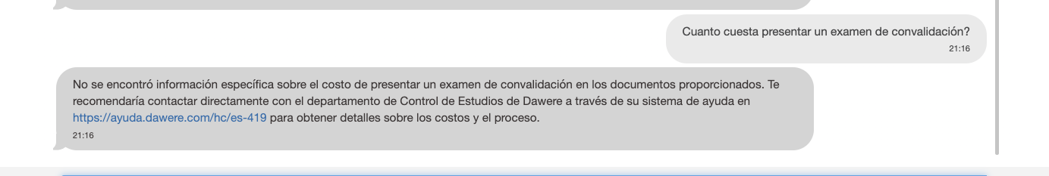

Los exámenes de convalidación tienen un costo de $100. Vamos a agregar esto a la base de conocimientos.

**Respuesta correcta: El costo del examen es de 100$ y se cancela junto con la inscripcion del periodo escolar a cursar.**

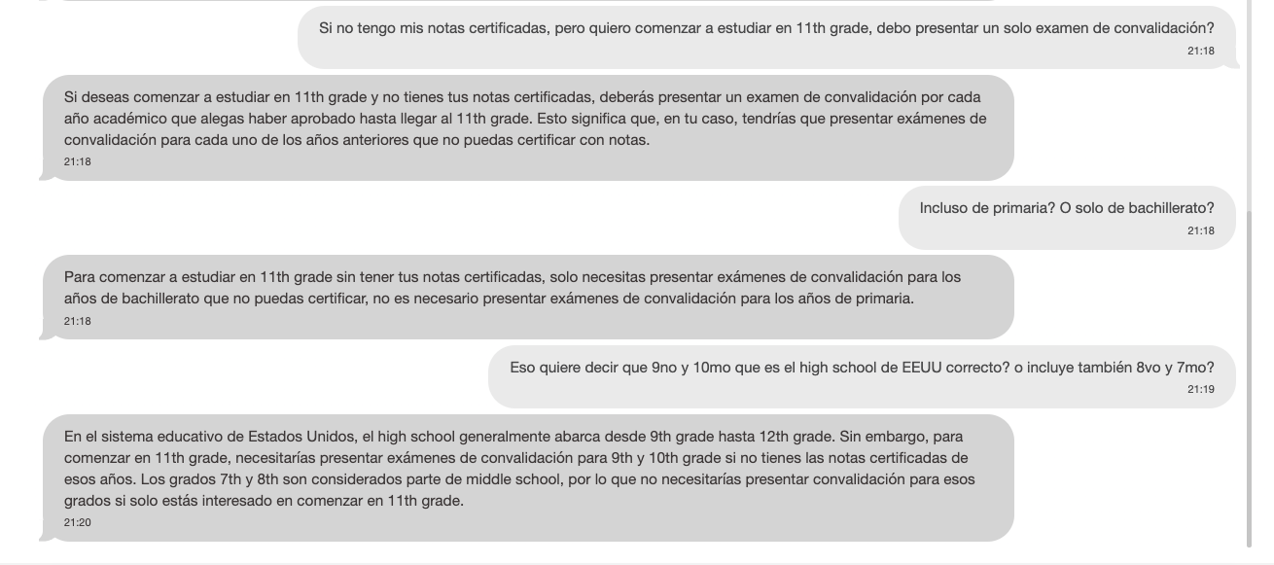

Vamos a incluir en la base de conocimientos el manual de Control de Estudios donde se explica todo lo que debe saber sobre exámenes de convalidación y muchos otros aspectos importantes: Manual de Control de Estudios para bot Asisteclick.docx

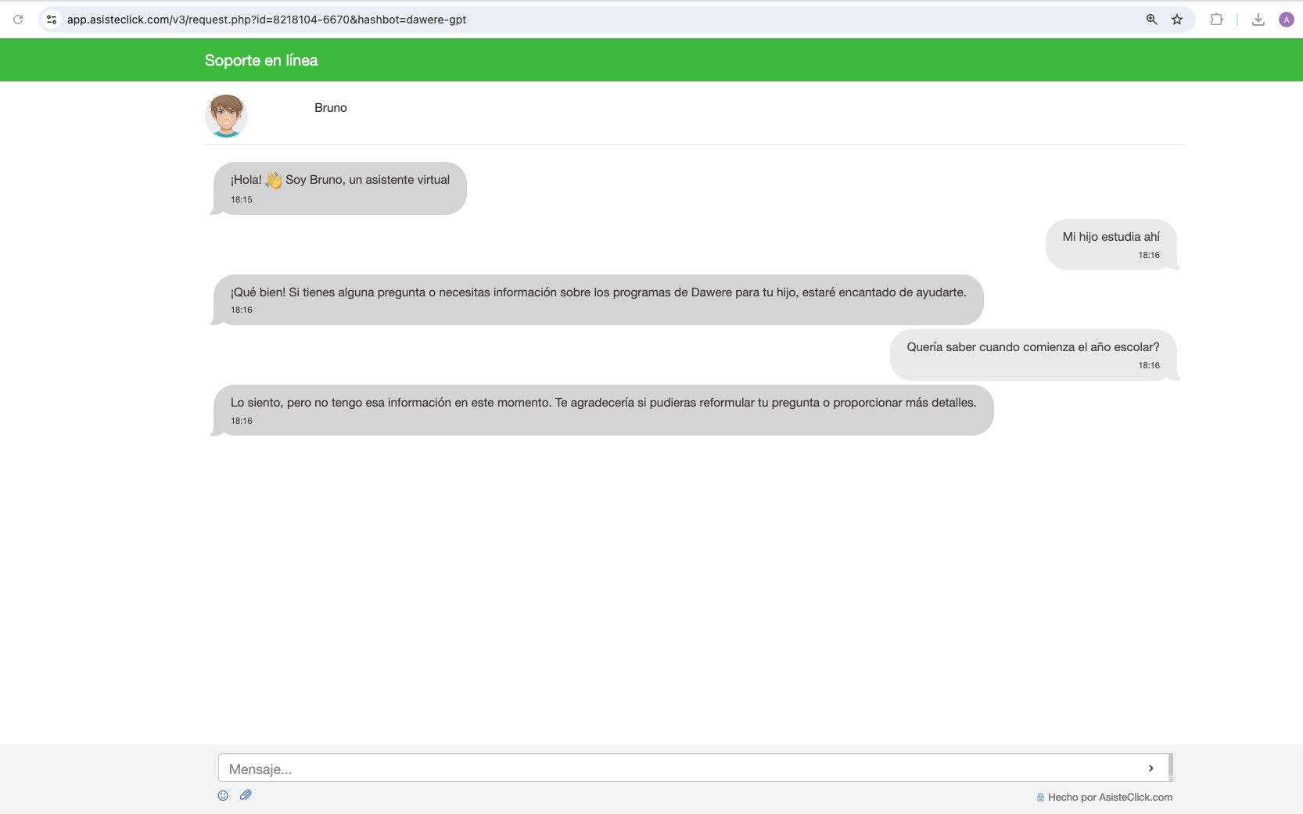

Cuando el bot entienda que está hablando con un estudiante regular, debe redirigirlo a la sección de Atención al Estudiante. El bot debe decir que no maneja esa información y que los estudiantes ya inscritos se deben comunicar con el equipo de Atención al Estudiante a través de la sección de ayuda.

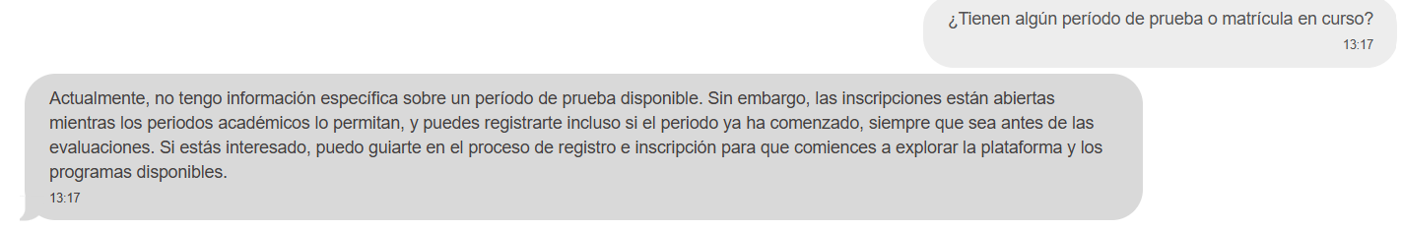

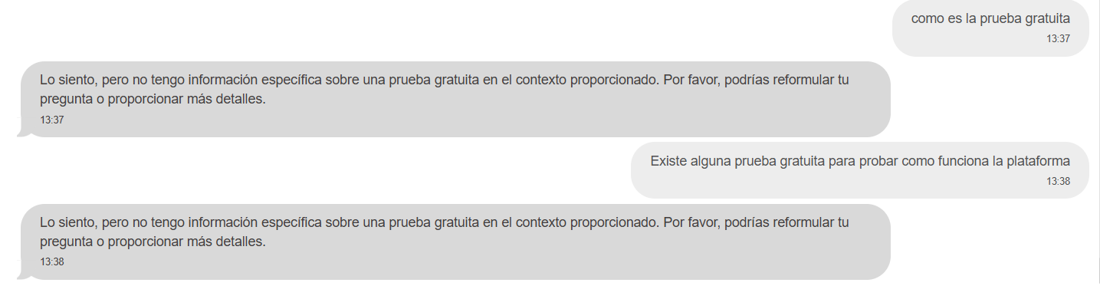

Respuesta correcta:

--

Los siguientes programas cuentan con un periodo de prueba gratis de 7 días para que aquellas personas que estén considerando inscribirse con nosotros puedan probar la experiencia de los estudiantes, ver nuestro contenido educativo y corroborar la calidad de nuestra formación antes de hacer el primer pago:

* Bachillerato Online USA (7mo-12mo grado)
* Bachillerato Online Acelerado USA
* Bachillerato Online Adultos USA
* Doble titulación de Bachillerato USA
* US Dual High School Diploma

Te invito a que te inscribas en la prueba gratuita y luego me cuentes qué te pareció la experiencia y si te surgió alguna otra pregunta.

--